Digitale Vernissage zum „Stand der Dinge“
LUMIX unterstützt die digitale Ausstellung von Street- und Dokumentarfotografien in der Corona-Krise – Livestream am 28.05.2020
PRESSEINFORMATION
Nr.012/FY 2020, Mai 2020

Diesen Pressetext und die Pressefotos (downloadfähig mit 300 dpi) finden Sie im Internet unter www.panasonic.com/de/presse

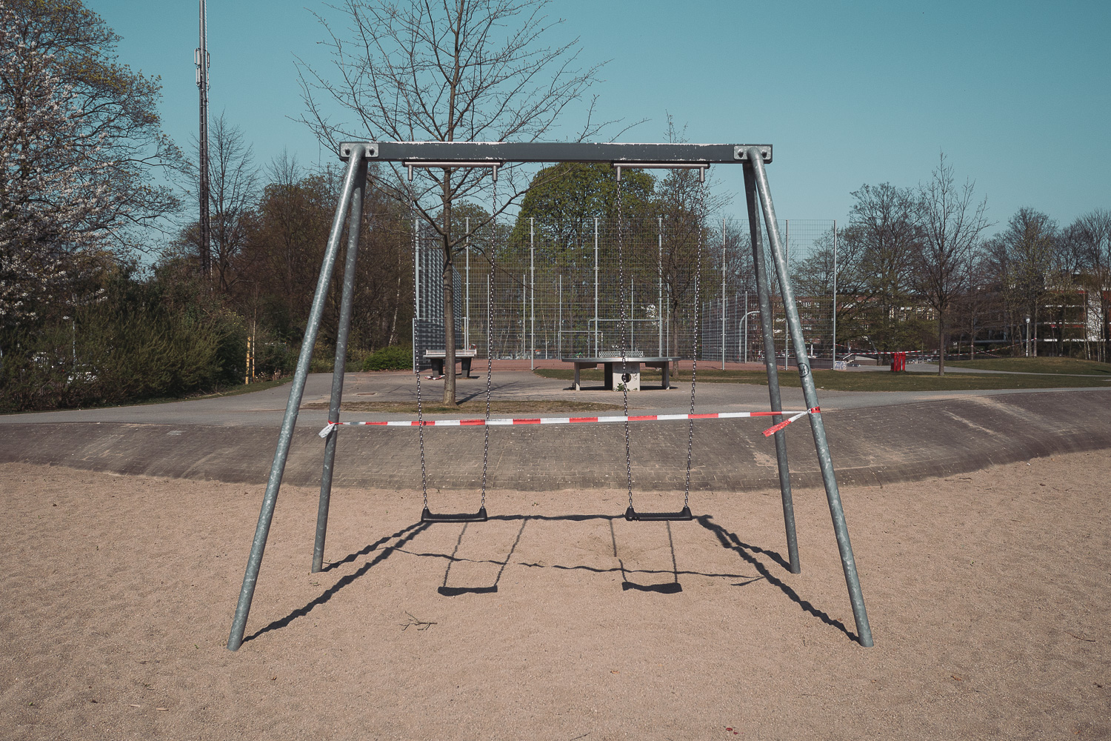
Hamburg, Mai 2020 – Die Corona-Krise beeinträchtigt nicht nur die Art, wie Menschen leben, sondern auch das öffentliche Bild. Vier Fotografen aus Hamburg und Berlin zeigen in der Ausstellung „Stand der Dinge“ in der Galerie erstereihe.hamburg, wie sich das urbane Bild ihrer Städte durch die Krise verändert. LUMIX unterstützt die Ausstellung in der Langen Reihe 76 in Hamburg ebenso wie die digitale Vernissage, die Interessierten die virtuelle Teilnahme ermöglicht.

Die Vernissage findet am 28. Mai 2020 um 19 Uhr als Livestream auf Youtube und Facebook statt, die Ausstellung ist ab dem 28. Mai bis 25. Juni 2020 freitags von 15 bis 19 Uhr und samstags von 13 bis 19 Uhr geöffnet. Alle Infos dazu stellt die Galerie unter www.erstereihe.hamburg bereit. Präsentiert werden diese Arbeiten:

Siegfried Hansen, Hamburg: „ALS HAMBURG STILL STAND“
Die Wahrnehmung der städtischen Leere und die Dokumentation der neuen Verhaltensregeln und deren Symbole in der Corona-Krise.

Bastian Hertel, Hamburg: „Dealing with it“
Eine fotografische Reaktion und künstlerische Interpretation auf eine tiefgreifende Veränderung.

Marco Larousse, Hamburg: „Stillstand - Abstand - Neuanfang“
Eine dokumentarische Betrachtung der Veränderung des öffentlichen Lebens und wie die Gesellschaft darauf reagiert.

Martin U Waltz, Berlin: „Emptiness is Form“
In Emptiness is Form setzt sich Martin U Waltz mit der Abwesenheit der Menschen auseinander. Die Stadt wird zu einem rein formal-ästhetischen Erlebnis. Der urbane Raum wird nunmehr durch Städtebau und Architektur beschrieben.

Michael Langbehn, Head of PR, Media und Sponsoring bei Panasonic Deutschland, freut sich, das langjährige Engagement der Kameramarke LUMIX trotz der schwierigen Umstände der Corona-Krise weiterführen zu können: „Street- und Dokumentarfotografie ist seit vielen Jahren ein spannendes Thema für uns. Als Partner des Hamburger Fotomarathons, des German Street Photography Festivals und Ausstellungen von Saul Leiter in den Deichtorhallen haben wir in der Vergangenheit zu vielen emotionalen Ausstellungen etwas beitragen können. ‚Stand der Dinge‘ ist insofern noch einmal eine Besonderheit, als dass die Ausstellung sich nicht nur den besonderen Umständen der aktuellen Situation anpassen muss, sondern die Auswirkungen dieser auf den öffentlichen Raum aus fotografischer Sicht thematisiert. Ich bin froh, dass die Galerie einen Weg gefunden hat, diese Ausstellung auch über die eigenen Räume hinaus für jedermann zugänglich zu machen.“

Über Panasonic:
Die Panasonic Corporation gehört zu den weltweit führenden Unternehmen in der Entwicklung von innovativen Technologien und Lösungen für eine Vielzahl von Anwendungen in den Geschäftsfeldern Consumer Electronics, Housing, Automotive und B2B Business. Im Jahr 2018 feierte der Konzern sein hundertjähriges Bestehen. Weltweit expandierend unterhält Panasonic 528 Tochtergesellschaften und 72 Beteiligungsunternehmen. Im abgelaufenen Geschäftsjahr (Ende 31. März 2020) erzielte das Unternehmen einen konsolidierten Netto-Umsatz von 61,9 Milliarden EUR. Panasonic hat den Anspruch, durch Innovationen über die Grenzen der einzelnen Geschäftsfelder hinweg, Mehrwerte für den Alltag und die Umwelt seiner Kunden zu schaffen. Weitere Informationen über das Unternehmen sowie die Marke Panasonic finden Sie unter www.panasonic.com/global/home.html und www.experience.panasonic.de/.

Weitere Informationen:

Panasonic Deutschland
eine Division der Panasonic Marketing Europe GmbH
Winsbergring 15
22525 Hamburg

Ansprechpartner für Presseanfragen:
Michael Langbehn
Tel.: 040 / 8549-0
E-Mail: presse.kontakt@eu.panasonic.com

